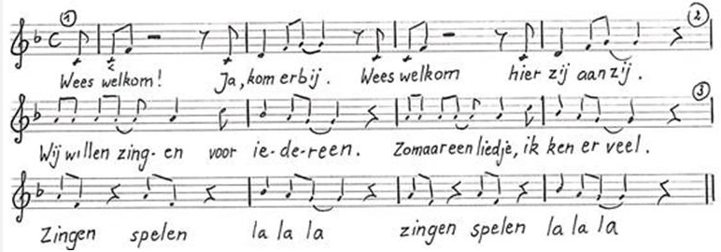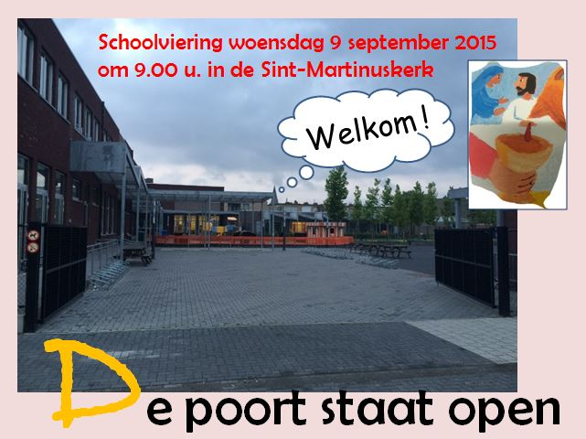

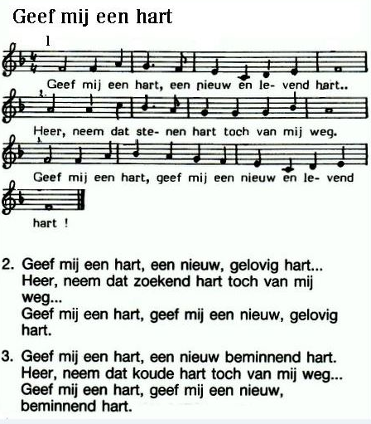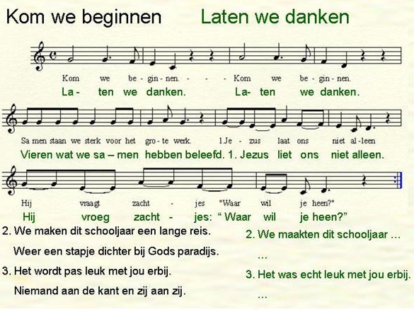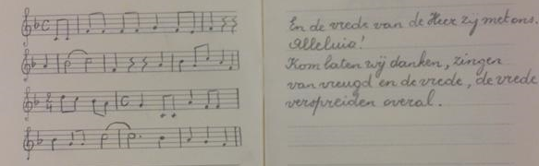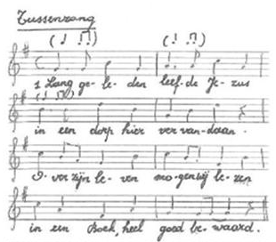

2. Eens te Kana op de bruiloft

werd te weinig wijn gehaald.

Jezus verbaasde alle mensen met Gods liefde voor iedereen.

3. Samen leren, samen spelen

Is Gods wens voor ieder kind.

Delen en spelen, niemand vergeten;

Je zal zien dat iedereen wint!